Российский и мировой рынок сахара
Производство сахара превысило 5 млн т (ИКАР)
По итогам сезона оно достигнет 5,6−5,8 млн т. По состоянию на 14 декабря 2016 года в России произведено 5,02 млн т сахара из свеклы урожая текущего сезона. Как сообщили в Союзе сахаропроизводителей России (Союзсахар), валовое производство сахарной свеклы составило около 51,3 млн т, из которых поступило на заводы 41,9 млн т. Суточное производство сахара составляет около 40 тыс. т, что в 2,5 раза превышает внутреннее потребление.
Производство сахара в России свыше 5 млн т наблюдалось дважды. В 2011 году этот уровень был превышен к концу сезона — к 1 февраля 2012 года, а в 2015 году — к 1 января 2016 года. В настоящее время работают 67 из 75 сахарных заводов, из них около 20 будут работать в январе 2017 года и три продолжат в феврале.
По итогам сезона 2016/2017, прогнозируют в Союзсахаре, производство свекловичного сахара составит 5,6 млн т, что на 0,4 млн т выше прошлогоднего показателя. Кроме того, будет произведено более 1,5 млн т свекловичной мелассы (на 0,5 млн т больше уровня прошлого сельхозгода) и более 1,15 млн т свекловичного жома (рост на 0,15 млн т к прошлому сельхозгоду). В ИКАР ожидают производство свекловичного сахара по итогам этого сезона еще выше — на уровне 5,82 млн т. Экспортный потенциал в Союзсахаре оценивают в 345 тыс. т (по оценке Минсельхоза — 200 тыс. т). «Пока у нас нет логистической возможности грузить на мировой рынок через Черное море, поэтому наш потенциал — это рынок Казахстана и Таджикистана», — ранее говорил председатель правления ассоциации Союзроссахар Андрей Бодин на конференции «Агрохолдинги России», организованной журналом «Агроинвестор». За август-ноябрь 2016-го отгружено 50 тыс. т сахара, в том числе 25 тыс. т — в Казахстан и 16 тыс. т — в Таджикистан.
Согласно прогнозу ИКАР, в ближайшие годы Россия может нарастить поставки сахара на внешний рынок с 8 тыс. т, отправленных на экспорт в прошлом сезоне, до 150−300 тыс. т. Помимо государств СНГ в качестве покупателей могут выступить Монголия, Афганистан, некоторые страны Ближнего Востока и Африки. Крупный производитель сахара Sucden в этом сезоне планирует к экспорту порядка 60−70 тыс. т свекловичного сахара в Казахстан и Киргизию, говорит финансовый директор компании Глеб Тихомиров. По его словам, конъюнктура сейчас довольно благоприятная, однако для выхода на новые рынки он указал на необходимость решения логистических проблем.
По данным Минсельхоза на 14 декабря, сахарная свекла выкопана с площади 1,1 млн га или 98,7% к посевной площади, накопано 51,2 млн т агрокультуры при урожайности 467,1 ц/га. В 2017 году, по прогнозу Союзсахара, посевы увеличатся на 40 тыс. га, с 1,11 до 1,15 млн га, а к 2020 году производство свекловичного сахара достигнет 6 млн т.

Итоги мониторинга ситуации на сахарном рынке на 12.12.2016
По данным Союза сахаропроизводителей России по состоянию на 12 декабря 2016 г. работают 67 заводов по переработке сахарной свеклы. С конца июля 2016 г. переработано сахарной свеклы 37 470,8 тыс. т (на 18,7% выше уровня прошлого года), выработано 4 962,0 тыс. т белого сахара (на 4,5% выше уровня прошлого года).

Оперативная информация о переработке сахарной свеклы урожая 2016г.

 | Переработано сахарной свеклы |  | Выработано сахара
 | тыс. тонн | 2016г. к 2015г. | тыс. тонн | 2016г. к 2015г
На 12 декабря 2016 г. | 37 470,8 | +18,7% | 4 962,0 | +4,5%
Источник: Союзроссахар

Оптовая и розничная цена на сахар–песок с 6 по 12 декабря 2016г. увеличилась на 0,3%, розничная – снизилась на 0,8%. В январе-октябре 2016 года производство сахара из сахарной свеклы снизилось на 1,2%, по сравнению с аналогичным периодом 2015 года, что связано с более низким уровнем сахаристости свеклы (на 12% меньше по сравнению с предыдущем годом). Объемы импорта сахара-сырца в январе-декабре 2016 года (на 11 декабря 2016г.) составил 229,7 тыс. тонн, что в 2,2 раза меньше аналогичного периода 2015 года (501,3 тыс. тонн).
Объемы импорта сахара белого по данным ФТС России и в январе-октябре 2016 года ниже, аналогичного периода 2015 году на 33,1%.

Январь-октябрь | 2015 г. | 2016 г. | %
Сахар белый (17019910), всего, тыс. т. | 326,4 | 224,1 | 68,7
в т.ч. Из Белоруссии | 279,2 | 184,7 | 66,2

По состоянию на 15 декабря 2016 г. оптовая цена на сахар в ЮФО увеличились на 0,3% (- 22,0% с начала года) и составила 34,30 руб./кг.

Цены промышленных производителей в октябре 2016 г. составили: на сахар белый свекловичный – 33,68 руб./кг (- 4,3% за месяц, - 5,0% с начала 2016 года), на сахар белый тростниковый – 41,45 руб./кг (+ 6,7% за месяц, + 41,8% с начала года).
Потребительская цена по состоянию на 12 декабря 2016 г. сложилась на уровне 49,22 руб./кг и снизилась на 0,8% за неделю (- 4,2% с начала года).

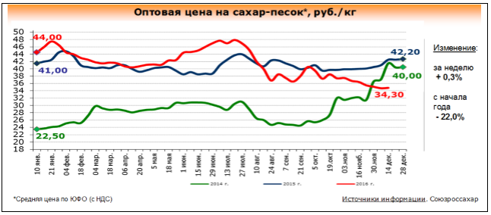
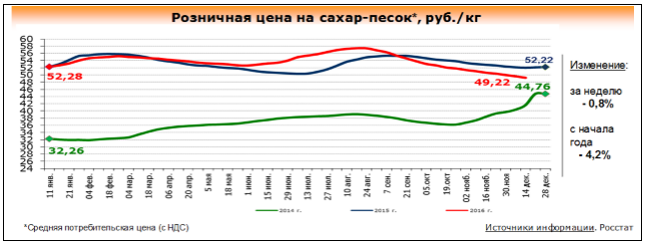

В Липецке подешевел сахар
В Липецке подешевел сахар. Разница в цене на одни и те же виды продуктов в Липецке ощутима. Самый дешевый сахар в Липецке теперь можно купить за 38 рублей 93 копейки. Еще неделю назад в крупном сетевом магазине он стоил на 87 копеек дороже – 39,80. Как видно из результатов мониторинга управления потребительского рынка, это самая низкая цена на один из основных продуктов. Вместе с тем цена на сахар в разных торговых точках расходится, иногда доходя до 48,63 руб.

Цены на сахар продолжают снижаться (обзор рынка и цен)
По данным мониторинга цен Sugar.ru, за период с 15.12.2016 по 22.12.2016 курс доллара поднялся на 0,5% (на 15.12 - 60,81 р./$, на 22.12 - 61,11 р./$). Рублевая московская оптовая цена на сахар понизилась на 0,50 руб./кг (-1,40%), краснодарская оптовая цена понизилась на 0,40 руб./кг (-1,18%). Долларовая оптовая московская цена на сахар понизилась на $0,011 /кг (-1,87%), оптовая краснодарская цена понизилась на $0,009 /кг (-1,61%).
Цены на сахар продолжают бить атирекорды, цена на крупнооптовые партии опустилась до 32,6-32,8 руб./кг. Спрос не повысился, так что продавцы вынуждены завлекать покупателей ценой.
По данным декадных отчетов Союзроссахара, пятерка лидеров по выработке сахара на 12 декабря выглядит так:
Компания | Выработка сахара, тыс. тн
Продимекс | 1175,3
Доминант | 780,5
Русагро | 659,3
Сюкден | 297,2
Агрокомплекс им. Ткачева | 255,8

По итогам года можно ожидать, что Продимекс получит более 1,2 млн тн сахара, и этот объем висит над рынком дамокловым мечом. С августа 2016 года Продимекс практически не продавал сахар на открытом рынке, отгружая его на экспорт, промышленным потребителям и филиальной сети. С 1 августа заводы Продимекса отгрузили по ж/д 57,8 тыс. тн сахара в страны ближнего зарубежья и 156,6 тыс. тн в регионы и промышленным потребителям сахара. Возможно, крупнейший производитель сахара рассчитывает на будущие экспортные поставки, которые уберут излишек сахара из России, потому как в ином случае выпуск на рынок такого количества товара просто обрушит этот рынок.

Риск перепроизводства сахара (ИКАР)
В августе со стартом свеклосахарного сезона-2016/17 рынок заговорил о рекордном производстве свекловичного сахара. Прогнозируемый высокий урожай сахарной свеклы может дать стране до 5,6 млн т сахара. C учетом объемов импорта и в случае отсутствия экспорта, даже несмотря на увеличение потребления этого продукта до 5,85 млн т c 5,5 млн т всего пять лет назад (по данным ИКАР), Россия рискует столкнуться с перепроизводством.
Сбор сахарной свеклы в текущем году превысил рекорд 2011-го, когда было произведено 47,6 млн т. На середину ноября урожай в стране был собран с 95% площадей и уже составил 48,5 млн т. С таким объемом сырья производство сахара будет в избытке, что помимо высокого урожая обусловлено еще несколькими факторами. Во-первых, несмотря на сокращение числа работающих заводов с 79 в 2011-м до около 70 в 2016-м, общие среднесуточные мощности по переработке свеклы выросли примерно на 10%. Во-вторых, за последние пять лет значительно увеличилась продуктивность отрасли. Например, выход сахара возрос с менее чем 13% до более чем 15%, дигестия (сахаристость) — с 16% до 18%. При этом потери как зачетного веса, так и при хранении сократились почти вдвое. Благодаря увеличению всех этих показателей в текущем году будет произведено более чем на полмиллиона тонн больше сахара, чем в сезоне-2015/16.
Что даст рекордное производство сахара рынку? Вероятно, некоторое снижение цен на этот продукт. А поскольку стоимость свеклы рассчитывается исходя из цены на сахар, аграрии могут увидеть уменьшение доходности. Но так как сахарная свекла является одной из самых рентабельных агрокультур и в последние годы генерирует как минимум двухзначную маржу, это сокращение не станет критичным. Кроме того, внутренние цены будет поддерживать растущая мировая конъюнктура: сахар-сырец, по данным экспертов, дорожает второй год подряд, так как рынок стал дефицитным.
Высокий урожай также повлечет за собой ряд проблем. Несмотря на увеличение мощностей переработки, освоить все сырье заводам будет непросто, не исключен рост потерь при хранении. Большие сборы свеклы также традиционно добавляют сложностей во взаимоотношения между ее производителями и переработчиками. Последние диктуют больше условий по качеству сырья, ужесточают графики приемки.
Чтобы влияние излишков сахара на рынок было минимальным, их нужно вывозить. В последние годы этот товар из России практически не экспортировался (6–40 тыс. т за сезон). Но теперь рост цен в мире повышает конкурентоспособность российской продукции. О возможности поставить за рубеж 200 тыс. т и более стали говорить эксперты и Минсельхоз. Участники рынки в конце года тоже заявляли о имеющихся у них экспортных контрактах на десятки тысяч тонн сахара.
И все-таки увеличение производства, конечно, стоит рассматривать как положительное достижение отрасли. Главное, чтобы она от этого не пострадала: возможное падение доходности сельхозпроизводителей способно спровоцировать сокращение посевов в 2017 году. Сахарная свекла — одна из самых затратных и технологически сложных агрокультур, вкладываясь в нее, аграрии рассчитывают на хорошую отдачу. И, как подтверждают итоги прошлых лет, если они ее не получают, то на следующий год уменьшают посевы или вообще перестают выращивать свеклу. Сокращение урожая негативно повлияет уже на переработчиков, в результате чего самые неэффективные заводы в следующем сезоне могут просто закрыться.

Россия планирует поставить на экспорт сотни тысяч тонн сахара
Экспорт мясной продукции и сахара - одни из индикаторов роста экспорта РФ в приоритетном проекте «Экспорт продукции АПК», который разработан Минсельхозом РФ. Цель проекта - увеличение объема экспорта продукции российского АПК не менее чем на 12,5% к концу 2018 года и не менее чем на 26,7% к концу 2020 года. Перспективы экспорта обсудили на заседании межведомственной рабочей группы по развитию и поддержке экспорта сельхозпродукции. Заместитель министра сельского хозяйства Российской Федерации Евгений Громыко отметил, что по прогнозам Продовольственной и сельскохозяйственной организации ООН (ФАО), к 2030 году мировой объем производства АПК вырастет в 1,5 раза, превысив 9 трлн долларов. «Это для нас серьезная возможность обеспечить рост производства сельхозпродукции и продуктов ее переработки, тем самым увеличить долю России в глобальном производстве», - сказал замминистра.
«В 2016 году в России будет собран рекордный урожай свеклы – 50 млн тонн. Это позволит нам серьезно увеличить экспорт сахара - планируем поставить за рубеж в следующем году сотни тысяч тонн», - подчеркнул он.

Россия может начать биржевые торги сахаром
Организатором торгов сахаром будет выступать Национальная товарная биржа. Московская биржа вслед за торговлей зерном, которая стартовала в конце прошлого года, прорабатывает вопрос биржевой торговли сахаром - она может начаться уже в 2017 году.
"Не только зерно, но и другие товары сельскохозяйственного комплекса (могут быть выведены на биржу - прим. ред.). Я бы подробнее хотел остановиться на том, что мы будем реализовывать в рамках организации торгов сахаром", - сообщил в рамках экспертного совета ФАС директор департамента товарного рынка Московской биржи Михаил Орленко.
Так, организатором торгов сахаром будет выступать Национальная товарная биржа (НТБ), центральным контрагентом и клиринговой организацией - банк "Национальный клиринговый центр".
"Мы предлагаем сделать торги с возможностью оплатить и получить товары в день заключения сделки. Хотелось бы надеяться, что в январе (2017 года) нам удастся провести первые сделки", - отметил Орленко.
По сахару, как и в случае с зерном, будут заключаться форвардные договоры. Кроме того, предусматриваются своп-сделки, отметил Орленко. Замглавы ФАС Андрей Цыганов в свою очередь поддержал идею о биржевой торговле сахаром через НТБ. По его мнению, на эти торги может быть направлено "5%-7%-10% сахара".

Экспорт российского сахара может превысить 350 тыс. тонн
Россия впервые экспортирует существенный объем сахара в этом маркетинговом году (с 1 августа 2016 г. по 31 июля 2017 г.) – 350 тыс. тонн. Такой прогноз дает председатель правления Союза сахаропроизводителей (Союзроссахар) Андрей Бодин. Ранее экспорт российского сахара традиционно был незначительным (в прошлом году было экспортировано 8 тыс. тонн). Ожидания аграрного ведомства России менее оптимистичные – Минсельхоз прогнозирует экспорт сахара на уровне 200 тыс. тонн. При этом производство сахара будет на уровне 5,6 млн тонн, прогнозирует А.Бодин. "Это оптимистичный прогноз, 6 млн тонн – пессимистичный", — отметил он, пояснив, что такое производство будет оказывать давление на цены. Такого уровня производства удалось достичь благодаря грамотной господдержке и таможенной политике, уверен он. Ранее владелец крупного производителя сахара ГК "Русагро" Вадим Мошкович говорил, что Россия в 2016 году произведет на 1 млн тонн сахара больше, чем необходимо для внутреннего потребления. Это позволит впервые направить значительные объемы сахара на экспорт.

Краснодарский край

Краснодарский край: установлен рекорд по производству сахара
В регионе аграрии смогли установить рекорд по выработке сахара. Сахарозаводы произвели 1,3 млн тонн сахара - это абсолютный рекорд за всю историю местной сахарной промышленности, отметил губернатор Краснодарского края Вениамин Кондратьев. Выработанные к этому моменту 1 млн 300 тыс. тонн сахара - рекорд, при том, что на заводах края ещё идёт заготовка и переработка сахарной свёклы. Глава региона добавил, что на все предприятия края уже отгрузили порядка 12 миллионов тонн сырья. Закончить переработку сахарной свеклы регион намерен в январе следующего года.

Производство сахара в Краснодарском крае (krsdstat)
Месяц | Сахар белый свекловичный в твердом состоянии, тыс. тонн |  | Сахар белый тростниковый в твердом состоянии), тыс. тонн
год | 2015 | 2016 | 2015 | 2016
Январь |  | 33,00 | 21,00
Февраль |  | 27,00 | 9,70
Март |  |  |  | 19,90
Апрель |  |  |  | 5,80
Май |  |  | 11,00 | 4,0
Июнь |  |  | 39,70
Июль | 22,60 | 10,10 | 20,90
Август | 281,00 | 284,00
Сентябрь | 344,00 | 319,40
Октябрь | 308,30 | 320,20
Ноябрь | 166,70
Декабрь | 38,10
ИТОГО | 1 160,70 | 1 297,40 | 102,30 | 29,70

По данным Краснодарстата производство свекловичного сахара за январь-ноябрь 2016г. составило 1 297,40 тыс. т., что выше на 15,6% по сравнению с аналогичным периодом 2015г. (+174,80 тыс. т). Производство тростникового сахара за январь-ноябрь 2016г. составило 29,70 тыс. т., что ниже на 71,0% по сравнению с аналогичным периодом 2015г. (-72,60 тыс. т.).

В Краснодарском крае собрали почти 10,4 млн. тонн сахарной свеклы
В хозяйствах Кубани завершена уборка сахарной свёклы. С площади 187 тыс. га накопано 10 млн.397 тыс. тонн свёклы, что на 3 млн.287 тыс. тонн больше, чем в 2015 году.
Как отметили в управлении растениеводства краевого Минсельхоза, прироста валового сбора удалось достичь за счет двух факторов. Во-первых, в текущем году запущено в производство дополнительно еще 2 завода по переработке сахарной свеклы (в Курганинском и Тимашевском районах), что позволило увеличить посевные площади сахарной свеклы на 32 тысячи гектаров по сравнению с 2015 годом.
Во-вторых, в 2016 году получена наивысшая урожайность сахарной свеклы за всю историю свеклосеяния на Кубани – 564,7 ц/га

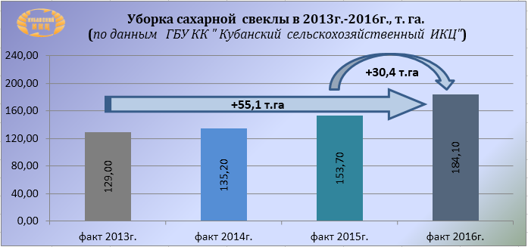

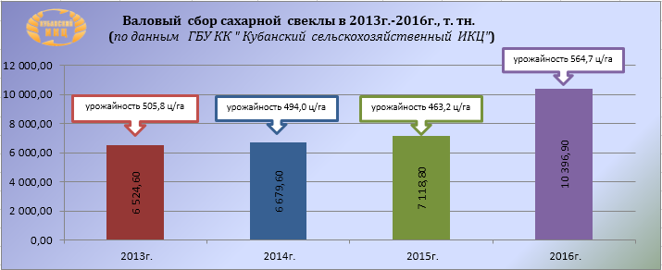

Итоговые данные по сахарной свекле в Краснодарском крае
НАИМЕНОВАНИЕ | ед. изм. | 2013г. | 2014г. | 2015г | 2016г | Изменение  2016г./2015г.,%
Площадь уборки | т.га | 129,0 | 135,2 | 153,7 | 184,1 | 119,8
Валовой сбор | т.тн | 6 524,6 | 6 679,6 | 7 118,8 | 10 396,9 | 146,0
Урожайность | ц/га | 505,8 | 494,0 | 463,2 | 564,7 | 121,9

По данным таблицы и графика следует, что за период 2013г.- 2016г. площадь уборки сахарной свеклы увеличивается:
- в 2016г. по сравнению с 2015г. она возросла на 19,8% (+30,4 т.га.)
- в 2016г. по сравнению с 2013г. она возросла на 42,7% (+55,1 т.га.)
Валовый сбор сахарной свеклы также с каждым годом растет. В 2016г. по сравнению с предыдущим 2015 годом валовый сбор данной культуры увеличился на максимальные 46% (+3 278,1 т.тн.).
Что касается урожайности сахарной свеклы, то в текущем году она достигла 564,7 ц/га - это +21,9%(+101,5 ц/га) по сравнению с урожайностью 2015г.

Индекс потребительских цен на сахар в Краснодарском крае (по данным krsdstat)
Наименование | 2016г.
 | 28 ноября к 21 ноября | 5 декабря к 28 ноября | 12 декабря к 5 декабря | 19 декабря к 12 декабря
Сахар-песок | 100,3 | 99,6 | 99,3 | 100,7

Потребительские цены на сахар в Краснодарском крае и отдельных городах (по данным krsdstat)
Город | Средние цены за кг, руб. |  | % изменение
 | 21.12.15 | 19.12.16
Краснодарский край | 52,71 | 48,81 | -7,4
Краснодар | 51,87 | 48,83 | -5,9
Армавир | 48,46 | 45,05 | -7,0
Ейск | 53,48 | 48,38 | -9,5
Новороссийск | 52,82 | 49,11 | -7,0
Сочи | 59,83 | 57,70 | -3,6,
Туапсе | 56,42 | 48,42 | -14,2

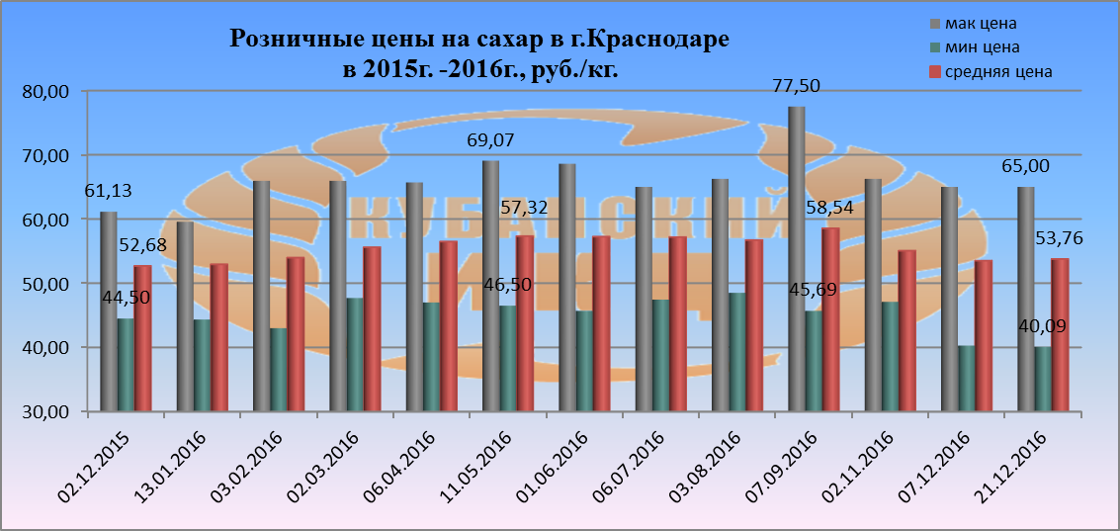

Средние розничные цены на сахар в г. Краснодаре на 21.12.2016г. сложились следующим образом: максимальное среднее значение потребительской цены на сахар составило 65 руб. Минимальная цена за 1 кг. сахара в столице Кубани равна 40 руб. 9 коп. Средняя розничная цена 1 кг. сахара установилась на уровне 53 руб. 76 коп. (процентное изменение по сравнению с 02.12.15г. +2,1%).

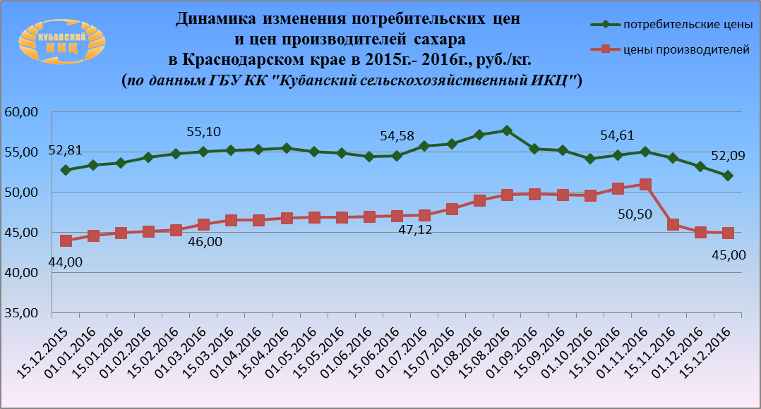

На 15.12.2016г. по данным ГБУ КК «Кубанский сельскохозяйственный ИКЦ» средняя цена производителей сахара в Краснодарском крае составляет 45 руб. за 1 кг. (+2,3% по сравнению с аналогичным периодом 2015г.) и средняя потребительская цена за 1 кг. сахара составляет 52 руб. 9 коп. ( -1,4% по сравнению с аналогичным периодом 2015г.).

Мировой рынок сахара

Sucden спрогнозировал профицит на мировом рынке сахара в сезоне 2017/18 годов
Sucden спрогнозировал профицит на мировом рынке сахара в объеме 2 млн. тонн в сезоне 2017/18 годов. Об этом заявил директор исследовательской группы Sucden Эммануэль Джае, сообщили в агентстве Williams. "Мы уже видим, в течение года, переход к избытку," сказал Джае на семинаре Международной организации по сахару (ISO) (УВР). Джае оценил глобальные дефицит в сезонах 2015/16 и 2016/17 годов в объеме около 5 млн. тонн для каждого из сезонов.

В декабре 2016 года пошлина на импорт сахара-сырца в Таможенный союз осталась $140/тн
В декабре 2016 года пошлина на импорт сахара-сырца в Таможенный союз осталась $140/тн. Среднемесячная цена на сахар-сырец на бирже "The ICE" в ноябре составила $460,06/тн. соответственно в январе 2017 года пошлина сохранится на уровне $140/тн.

ЕС увеличит производство сахара
Ожидается, что производство сахара в ЕС вырастет на 10% в 2017/18 сезоне. Производство может достичь 18,3 млн. тонн, однако будет все равно ниже, чем в рекордном 2014/15 сезоне (19,4 млн. тонн). Рост производства сахара ожидается во Франции (до 5,5 млн. тонн) и Великобритании (до 1,4 млн. тонн). Несмотря на рост производства, ЕС все равно останется нетто импортером сахара. Основной причиной являются низкие запасы сахара в странах Евросоюза. Для удовлетворения спроса необходимо будет импортировать около 3 млн. тонн сахара.

Молдова: В ноябре 2016 года потребительские цены на сахар выросли на 1,3%
Как сообщили в пресс-центре Национального бюро статистики Республики Молдова в ноябре 2016г. (к предыдущему месяцу) потребительские цены на сахар-песок выросли на 1,3%. С начала года (к декабрю 2015г.) потребительские цены на сахара увеличились на 8,9%, а в годовом исчислении (ноябрь 2016г. к ноябрю 2015г.) - на 9,5%.

Белоруссия: сахарные заводы произвели более 550 тыс. тонн сахара из сахарной свеклы урожая 2016 года
Согласно информации Ассоциации сахаропроизводителей "Белсахар" четыре завода республики продолжают переработку сахарной свеклы. По состоянию на 15 декабря 2016 года переработано 3741,9 тыс. тонн сахарной свеклы, из которой произведено 550,1тыс. тонн сахара белого или 136,3% к уровню прошлого года. В 2015 году на эту дату было переработано 2986,7 тыс. тонн сахарной свеклы и произведено 403,6 тыс. тонн сахара. Высокие темпы роста объемов производства сахара обусловлены более высокой сахаристостью свеклы при приемке - 17,21% на 1 декабря текущего года против 16,57% на эту дату в 2015 году и соответственно выходом сахара 14,90% против 13,64%, ростом среднесуточной производительности по переработке - 35164,5 тонны против 33405,1 тонны, снижением в 4 раза простоев (цеховых и в не цеховых).
Согласно данным, полученным в Национальном статистическом комитете Республики Беларусь в ноябре 2016г. средняя потребительская цена на сахар-песок равнялась 17356 бел. рублей за 1кг. (54,69 руб./кг по текущему курсу ЦБ РФ).

Украинские заводы произвели почти 2 млн. тонн сахара - Укрцукор
По состоянию на 20 декабря 2016 года в Украине произведено 1940,1 тыс. т сахара, сообщает "Укрцукор". С начала сезона сахароварения на заводы поступило 13,5 млн. т сахарной свеклы, из которых переработано 13,22 млн. т. На 20 декабря работают 16 сахарных заводов, 26 закончили производство. За сутки перерабатывается 64,4 тыс. т свеклы, и вырабатывается 9,6 тыс. т сахара.
За три месяца текущего сезона Украина установила рекорд по экспорту сахара - вывезено 213 тыс. тонн, что в 21 раз превышает показатель сентября-ноября 2015/2016 годов. Почти 50% экспортных поставок сахара (в стоимостном выражении) осуществлено в Шри-Ланку, Грузию и Гвинею.
Учитывая запасы сахара на начало маркетингового года и его внутреннее потребление в сентябре-ноябре, расчетные остатки сахара на первое декабря 2016 оценены в 1 258 тыс. тонн, что на 9% меньше, чем годом ранее.
По прогнозам экспертов, Украина в 2016/2017 МГ экспортирует 300 тыс. тонн сахара.

Украина: Средняя цена на сахар от производителей за ноябрь 2016 года
По данным полученным в Государственной службе статистики Украины в ноябре 2016г. средняя цена на белый сахар от производителей составила – 11 808,62 грн. за тонну (27 699,95 руб./т по текущему курсу ЦБ РФ). В октябре 2016г. средняя цена равнялась 11371,42 грн./т (26 674,39 руб./т).

Украина: Средняя цена реализации сахарной свеклы в январе-ноябре 2016 года
В Украине, в январе-ноябре 2016г. средняя цена реализации сахарной свеклы составила 856,6 грн. за тонну (2009,36 руб./т - по текущему курсу ЦБ РФ) (без НДС, дотаций, транспортных, экспедиционных и накладных затрат). Об этом сообщили в Государственной службе статистики Украины. За тот же период 2015г. средняя цена реализации сахарной свеклы равнялась 784,7 грн./т (1840,7 руб./т).

Казахстан: Производство сахара и патоки в ноябре 2016 года выросло на 48,08 %

Согласно анализа данных Статкома Казахстана, производство сахара и патоки в ноябре 2016 года выросло на 48,08 % и составило 47541 т (в 2015 году - 12434 т, в 2014 году - 44560 т). Всего с начала 2016 года произведено 41 8937 т сахара и патоки.
Согласно данным, полученным в Агентстве Республики Казахстан по статистике в ноябре 2016г. по сравнению с прошлым месяцем в Казахстане потребительские цены на сахар увеличились на 0,3%. С начала года потребительские цены на сахар выросли на 18,4%, а в годовом исчислении (ноябрь 2016г. к ноябрю 2015г.) - на 18,7%.

Киргизия: Производство сахара в ноябре 2016 года составило 12,4 тыс. тонн
Согласно анализа данных Национального статистического комитета Кыргызской Республики, в ноябре 2016г. производство сахара в стране составило 12413,2 тонн. За январь-ноябрь 2016г. промышленное производство сахара в республике составило 57468,8 тонн, потребительские цены на сахар-песок в ноябре 2016г. по сравнению с предыдущим месяцем снизились на 0,5%. С начала 2016г. потребительские цены на сахар-песок снизились на 2,8%, а в годовом расчете (к ноябрю 2015г.) - на 1,3%.

Китай в ноябре 2016г. импортировал на 48% меньше сахара, чем в 2015г.
Китай, крупнейший мировой покупатель сахара, в ноябре 2016г. импортировал 140 тыс. тонн сахара, что на 48% меньше аналогичного показателя годом ранее, сообщает "Рейтер", со ссылкой на данные Главного Таможенного Управления Китая.
Снижение китайского импорта связывают с высокими мировыми ценами на сахар. В октябре 2016г. Китай импортировал 1100 тыс. тонн сахара, а в сентябре - лишь 500 тыс. тонн.
Правительство Китая недавно продало более 300 тысяч тонн сахара из госрезервов (впервые за пять лет), тем самым поддержав поставки на внутреннем рынке.

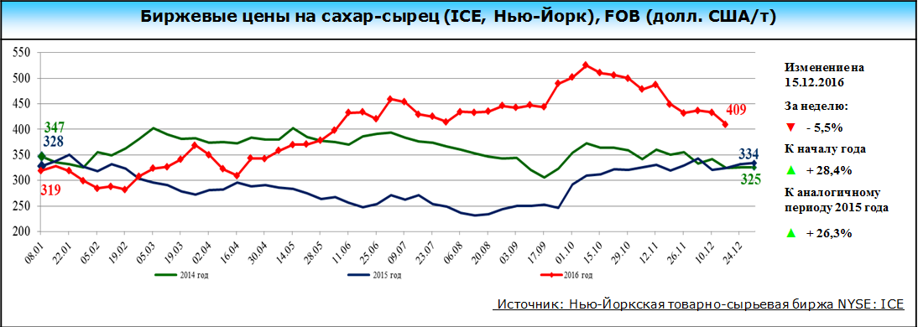

На Нью-Йоркской товарно-сырьевой бирже наблюдалось снижение биржевых котировок на сахар - сырец. По состоянию на 15 декабря 2016 г. котировки сложились на уровне 409 долл. США/т (- 5,5% за неделю).

